【我为群众办实事】党建引领解民忧 ——五福堂社区清理建筑垃圾还巷道整洁

为扎实推进“党建引领基层治理”与“我为群众办实事”深度融合，切实解决居民“烦心事”，五福堂社区工作人员聚焦巷道口建筑垃圾堆放问题，开展清理行动。

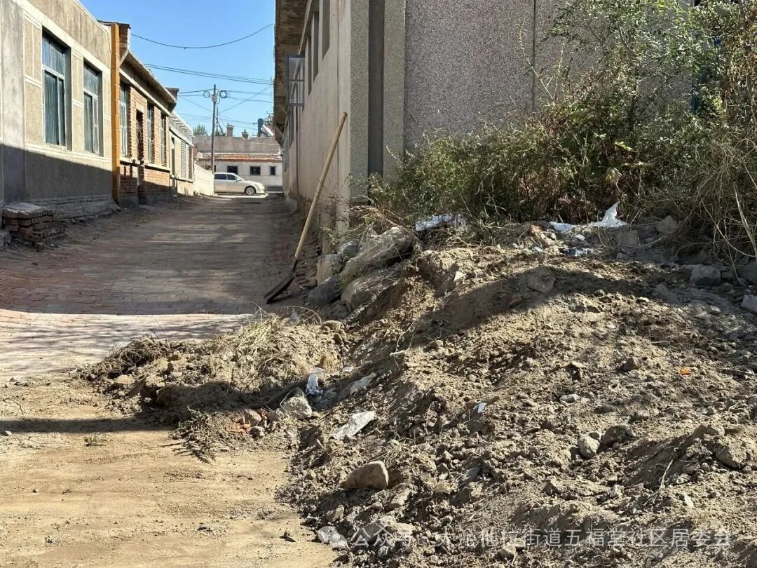

近日，五福堂社区居委会收到居民反映，修车一条街东侧有一条巷道口附近堆放的建筑垃圾既阻碍居民日常通行，又破坏居住环境，成为大家的“烦心事”。接到居民反映情况后，社区工作人员第一时间实地核查，迅速组织工作人员，带着铁锹工具投入行动。大家分工协作，将碎石、废砖、废土等垃圾逐一清理，经过清理后，原本杂乱的巷道口恢复了整洁畅通。看着焕然一新的环境，居民纷纷点赞：“社区把我们的小事当成大事办，真是暖到心坎里了！”
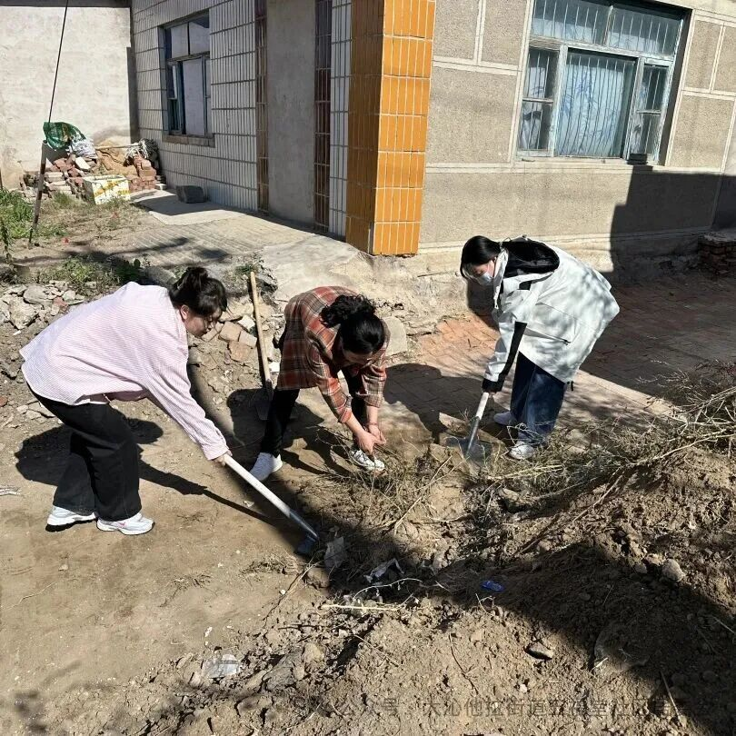
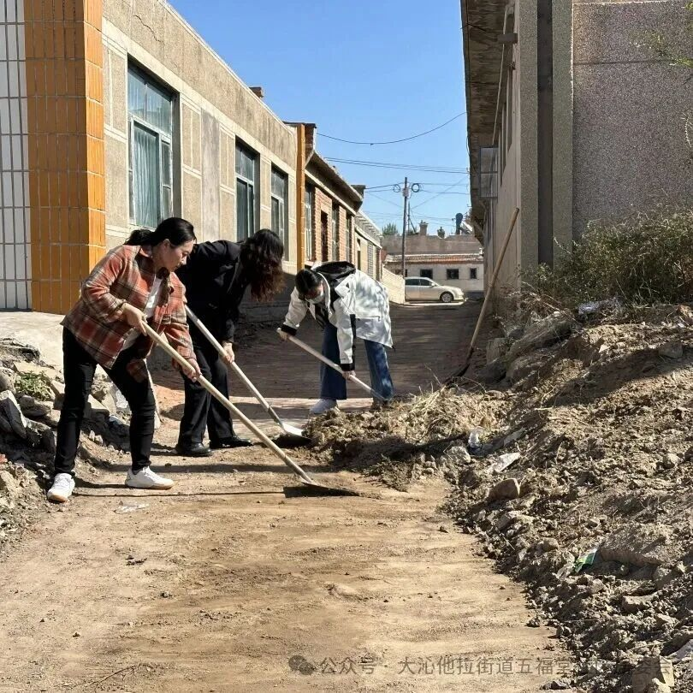

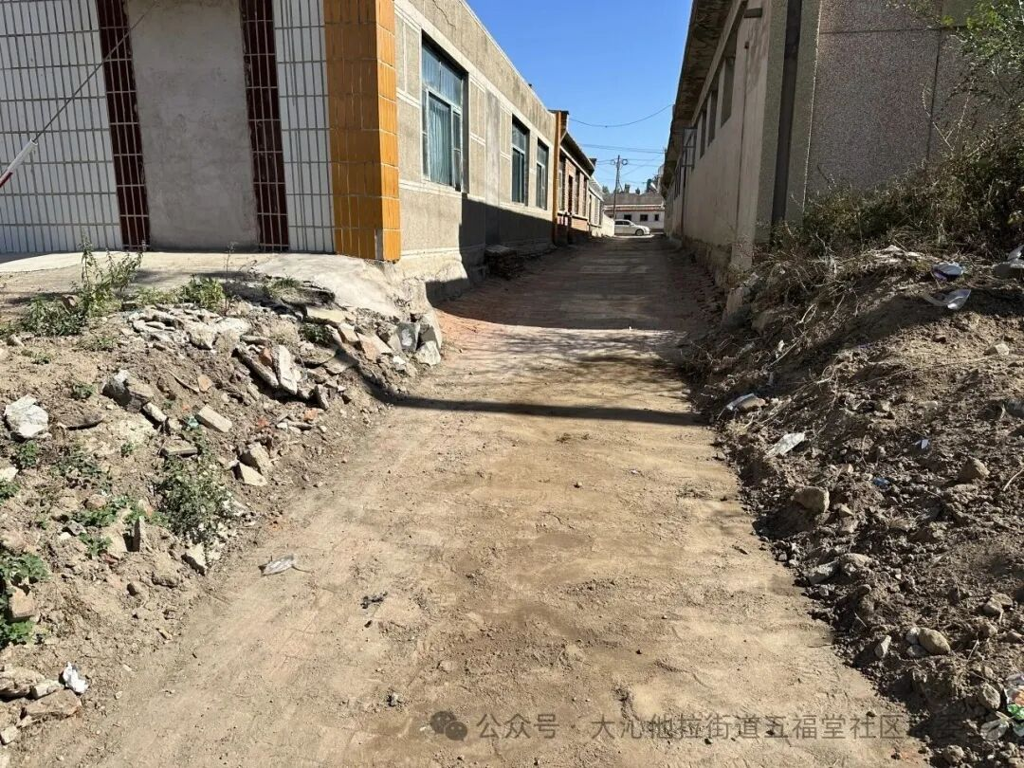

下一步，社区将持续以党建为引领，紧盯居民需求，建立环境巡查长效机制，及时响应群众诉求，让基层治理更有温度。

